爆炸特效插件
分享一个unity特效插件
这个插件主要制作爆炸效果
只用参数调节就可以
可以调节的效果有：
震荡波
火球
烟雾
火星
空气扭曲
辉光
对其他物体的作用力
等等
感觉还是很方便的 通过调整参数和更换材质 可以调出很不错的爆炸特效
QQ截图20120724094912.jpg (45.25 KB, 下载次数: 2)
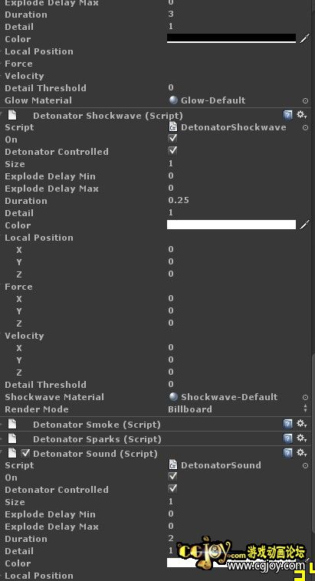
QQ截图20120724094834.jpg (42.59 KB, 下载次数: 1)
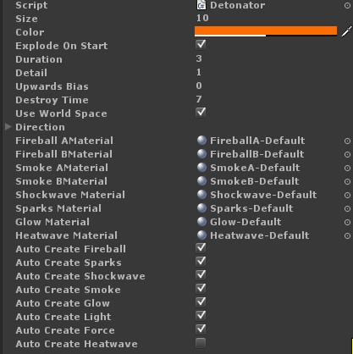
QQ截图20120724094905.jpg (46.29 KB, 下载次数: 1)
